附件8
武汉市外参赛队住宿酒店示意图

酒店名称：光谷会展酒店
地 址：武汉东湖新技术开发区高新大道787号
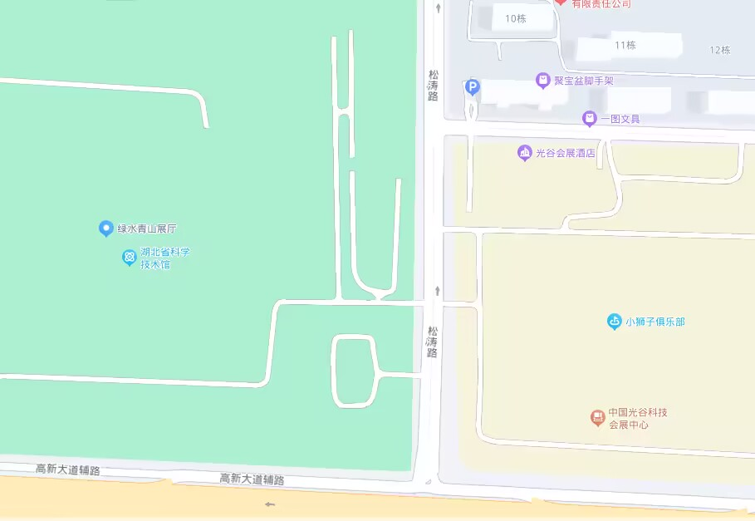
备注：武汉市外参赛队5月27日14:00-17:30到湖北省科学技术馆报到后凭复赛证件和身份证到酒店办理入住。

